Администрация городского округа Дубна Московской области

Управление народного образования

Муниципальное бюджетное общеобразовательное учреждение
«Гимназия № 3 г. Дубны Московской области»

(Гимназия № 3)

ул. Центральная, д.23, г. Дубна, Московская область, 141983, тел\факс 8 (49621) 2-34-20, e-mail:school3@uni-dubna.ru
ОКПО 13376327, ОГРН 1035002203367, ИНН/КПП 5010011593/501001001

Классный час «Урок профессионализма» (5 «А» класс)
Классный руководитель:
Троицкая Светлана Вячеславовна
учитель музыки высшей категории

Цель: формирование у обучающихся устойчивого интереса к получению знаний и практик, необходимых для осознанного выбора профессионального пути и успешного построения собственной образовательной и карьерной траектории.
Задачи:
- вспомнить известные детям профессии;
- задуматься о выборе профессии.

Здравствуйте, ребята!
Урок профессионализма
Если ты что-нибудь делаешь, делай это хорошо. Если же ты не можешь или не хочешь делать хорошо, лучше совсем не делать.
Л.Н.Толстой

Ход классного часа
Профессий на свете видимо-невидимо, а найти надо среди них одну-единственную, соответствующую призванию человека, трудно. Жизненный опыт показывает — важно направление способностей человека, а диаметр профессий, в которых эти способности можно применить, будет довольно широким.
Большинство профессий доступно людям самых различных природных особенностей; нужно лишь пройти больший или меньший период обучения и приспособления к работе, «найти себя». Недаром К. Д. Ушинский говорил: «Если вы удачно выберете труд и вложите в него свою душу, то счастье само вас отыщет».
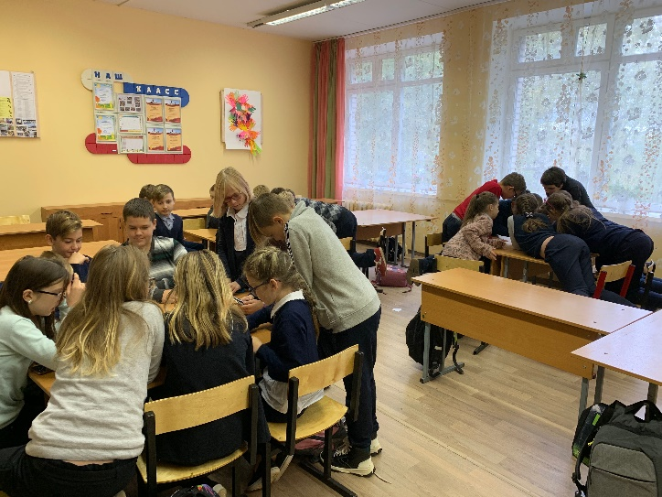
Давайте поиграем! Делимся на две команды. Занимаем места в разных зонах кабинета, представим, что вы находитесь в море профессий. Перед вами полуострова, они по центру кабинета в виде столиков с предложениями.
Приложение 1
Команды берут по очереди пословицы и называют профессию, если она подходит их команде, то складывают ее в свой сундучок.
Приложение 2
Команды берут по очереди загадки, отгадывают и называют профессию, если она подходит их команде, то складывают ее в свой сундучок.
Тест «Профпригодность»
А теперь давайте проведём тестирование и узнаем, к какому типу профессии вы склонны, а какой вид деятельности вам противопоказан. Ответьте на следующие вопросы:
1. Новогодняя ночь для тебя - лучшее время, чтобы:
а) выспаться;
б) посмотреть телевизор вместе с семьёй;
в) оказаться в кругу друзей.
2. Из трёх подарков ты предпочёл бы:
а) удочку, набор для вышивания;
б) коньки или лыжи;
в) турпутевку или билет на интересное представление.
3. Отправляться в путешествие лучше всего:
а) в одиночку;
б) с семьёй или друзьями;
в) с незнакомой группой, чтобы была возможность обрести новых друзей.
4. Если бы ты оказался в одиночестве на острове или в лесу, то:
а) почувствовал бы полную свободу;
б) занялся бы поиском выхода или каким-нибудь делом;
в) ощутил бы тоску, неприкаянность, страх.
5. В своё свободное время ты любишь:
а) читать, посещать библиотеку, шахматную секцию, зоопарк, лес, ловить рыбу, мечтать;
б) рисовать, читать, заниматься спортом, музыкой, шитьём или вязанием, ходить в походы, разговаривать по телефону, смотреть телевизор;
в) заниматься спортом, танцами, играть в ансамбле, петь в хоре, участвовать в спектаклях и концертах, путешествовать с друзьями, ходить с компанией в кино...
Подсчитайте количество набранных баллов, учитывая, что ответы на вопрос с буквой «а» оцениваются 1 баллом, «б» - 2, «в» - 3 баллами.
Если вы набрали от 5 до 8 баллов - советуем подумать о профессии, где вам не придётся общаться с большим числом людей (продавец, учитель, журналист и психолог в данном случае не очень подходят). Зато исследовательская деятельность или работа в охотохозяйстве, лесничестве, зверопитомнике или на собственной ферме, специальность программиста, слесаря или токаря, профессия бухгалтера, оператора ЭВМ вполне будут приемлемы для вас, поскольку ваши ответы показывают, что вы цените тишину, не любите шумных, незнакомых компаний. Вы чуть-чуть стеснительны и замкнуты, встречи с незнакомыми людьми вам доставляют беспокойство.
Если вы чаще ставили галочки возле буквы «б» и набрали от 8 до 12 очков, то считайте - вам крупно повезло. Вы относитесь к людям, которым не страшно одиночество и которые прекрасно чувствуют себя в любой компании. Вы не боитесь новых знакомств и спокойно обходитесь без общения длительное время. Выбор профессии здесь практически не ограничен!
От 13 до 15 очков, задумайтесь над выбором: стоит ли вам, человеку общительному, легко вступающему в контакт, отказываться от возможности иметь интересную профессию менеджера, агента по рекламе, коммерческого директора, продавца, дилера, учителя, брокера или тренера? В вас огромный потенциал энергии и сил, которых хватит для работы с большой аудиторией и коллективом коллег. Вам будет тесно в маленькой лаборатории или у конвейера, охотничьем хозяйстве или мастерской.

Давайте представим, что вы получили своё первое профессиональное образование. Оно может быть любым: начальным, средним или высшим. Но каким бы оно ни было, «цену» работника в нынешних условиях будет определять не престижность диплома, а уровень вашего профессионализма.
Конечно, говорить о высоком уровне профессионализма выпускника вуза невозможно. Да и делать выводы рано. Успех человека зависит от того, насколько хорошо обладатель диплома может применить на практике полученные знания и навыки. Ведь работодателю нужен не диплом, а результат труда.
Быстрее других придет к успеху тот, чья конкурентоспособность выше. И профессионализм является основным козырем.
Давайте попробуем определить значение слова «профессионализм». (Ответы учащихся). Профессионализм – это мастерство, хорошее знание своего дела и умение в совершенстве его выполнять. Следовательно, отсутствие мастерства, плохое знание своего дела и неумение его выполнять на хорошем уровне – это признаки непрофессионализма.
Часто людей, которые работают по какой-то специальности, не обладая профессионализмом, называют дилетантами. Приведите примеры проявлений профессионализма и дилетантства в работе людей в нашем районе.
Давайте попробуем ответить на следующие вопросы.
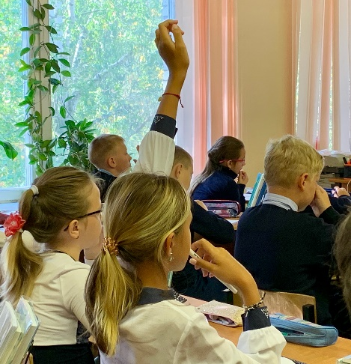
Из чего же складывается профессионализм работника? Что делает его востребованным на рынке труда? И что отличает его от дилетанта?
Хорошие теоретические знания, относящиеся не только к основной профессии работника, но и к смежным областям.
Способность следовать трудовой дисциплине, точно выполнять поставленные задачи, не допускать отклонений в качестве и затратах времени.
Способность, не считаясь со своими трудовыми и временными затратами, довести начатую работу до конца и выполнить её вовремя.
Творческий подход к делу, способность и умение быстро находить нестандартные решения.
Готовность и умение мобилизовать все возможности для выполнения поставленных задач.
Вежливость, умение общаться с людьми и чувство собственного достоинства работника.
Решение ситуаций
1. Почему профессионализм работника является важнейшим показателем его трудоспособности?
2. Чем отличаются действия профессионала от действия дилетанта?
3. Почему профессионализм делает работника более востребованным на рынке рабочей силы?
4. Как наличие теоретических знаний влияет на профессионализм работника?
5. Как отношение к трудовой дисциплине отличает профессионала от дилетанта?
6. Как профессионал и дилетант относятся к результатам своего труда?
7. Как способность мобилизоваться в трудной ситуации характеризует уровень профессионализма работника?
Подведение итогов
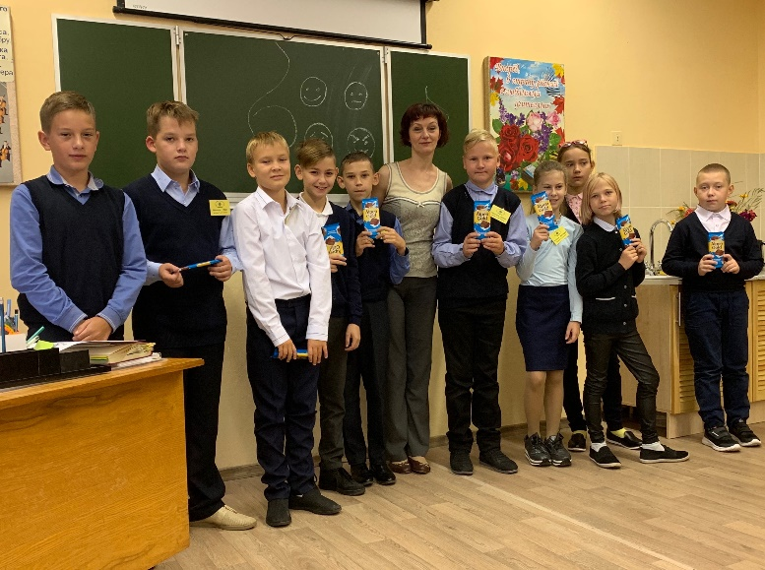
Людям любой профессии необходимо работать над собой всегда, и тогда любая мечта станет реальностью.

РАСПЕЧАТАТЬ
Приложение 1.
Пословицы о профессиях (нужно назвать профессию):
Были времена — любили гармониста, а теперь время настало — любят тракториста.
Машиной овладеешь — легче путь одолеешь.
Жди не дождя и грома, а жди агронома.
Бригадир в поле что капитан в море.
Колхозное полюшко — ни нужды, ни горюшка.
Мощный комбайн — в поле хозяин.
Коси, коса пока роса; роса долой, и ты домой.
На мельника вода работает.
Каков пастух, таково и стадо.
Лен для льноводов — золото, с ним и старые дышат молодо.
Вовремя пашешь — веселей пляшешь.
Хорош садовник — крупен крыжовник.
Каков сад, таковы и яблоки.
Хорош счетовод, хорош и учет.
Без учета нет работы.
Хозяйство вести — не бородой трясти.
У врача лечись, а у умного учись.
Больному помогает врач, а голодному — калач.
Каков рабочий, такова ему и плата.
Наша армия сильна, ею гордится вся страна.
Слово офицера не расходится с делом.
Морской волк во всем знает толк.
Врагов бояться — пограничником не быть.
С хорошим поваром жить не тужить.
Плотник стукать охотник.
Покупатель дома хвалит, а продавец — в лавке.
Кто строит, тот и отвечает.
Закон — не игрушка.
Почитай учителя, как родителя.
Детей учить – не лясы точить.

Приложение 2
Загадки о профессиях
Мелом пишет и рисует,  И с ошибками воюет,  Учит думать, размышлять,  Как его, ребята, звать?  (Учитель) | Мы учим детишек читать и писать,  Природу любить, стариков уважать.  (Учитель)
Кто в дни болезней  Всех полезней  И лечит нас от всех  Болезней?  (Врач) | Мы от простуды вновь страдаем,  Врача мы на дом вызываем.  Он выдаст нам больничный лист.  А кто он как специалист?  (Терапевт, педиатр)
Доктор, но не для детей,  А для птиц и для зверей.  У него особый дар,  Этот врач - …  (Ветеринар) | Этот доктор удалит  Мне легко аппендицит.  Скальпель – лучший его друг,  Кто же доктор тот? … !  (Хирург)
Бередят его сознание  Все пернатые создания.  Друг грачей, ворон, синиц,  Изучает он всех птиц.  (Орнитолог) | Скажите, как можно сквозь стенку смотреть?  В очках и при свете и то не суметь.  А он между тем разглядел сквозь неё  Не только меня, но и сердце моё.  (Рентгенолог)
Он – друзей четвероногих  Всеми признанный знаток,  Воспитатель очень строгий,  Крепко держит поводок.  Учит он в собачьей школе,  Как команды выполнять.  Все боксеры, доги, колли  Назубок должны их знать.  (Кинолог) | Кто у постели больного сидит?  И как лечиться он всем говорит.  Кто болен — он капли предложит принять,  Тому, кто здоров, разрешит погулять.  (Врач, доктор)
На работе день-деньской  Он командует рукой.  Поднимает та рука  Сто пудов под облака.  (Крановщик) | Не художник он, но краской  Пахнет неизменно,  По картинам он не мастер -  Мастер он по стенам!  (Маляр)
Средь облаков, на высоте,  Мы дружно строим новый дом,  Чтобы в тепле и красоте  Счастливо жили люди в нём.  (Строители) | Из кирпича мы строим дом,  Чтоб смеялось солнце в нём.  Чтобы выше, чтобы шире  Были комнаты в квартире.  (Каменщики)
За коровами глядит,  А когда на них сердит,  Громко щёлкает кнутом.  Так загадочка о ком?  (Пастух) | Он науку изучил.  Землю — словно приручил,  Знает он, когда сажать,  Сеять как и убирать.  Знает всё в краю родном  И зовётся ...  (Агроном)
Кто по круче чуть заметно  К туче, к туче  Метр за метром  Поднимается с трудом —  На спине несёт свой дом.  (Альпинист) | Прыгнул вниз —  На цветке повис,  Земли коснулся —  Цветок свернулся.  (Парашютист)
Он в сладком цехе день трудился,  Итог десертный получился –  Эклеры, кекс, «Наполеон».  Теперь подумай, кто же он?  (Кондитер) | Встанем мы, когда вы спите,  И муку просеем в сите,  Докрасна натопим печь,  Чтобы хлеб к утру испечь.  (Пекари)
Скажите, кто так вкусно  Готовит щи капустные,  Пахучие котлеты,  Салаты, винегреты,  Все завтраки, обеды?  (Повар) | Каждое его творенье -  Просто сказка, объеденье,  Мысли, творчества полет.  Тот, кто пробовал, поймёт.  (Повар)
В ресторане их найду я -  Эти люди в колпаках  Над кастрюлями колдуют  С поварешками в руках.  (Повар) | В детском садике обед,  Повар пробу с блюд снимает.  Но ведь мамы рядом нет,  Кто ж на стол там накрывает?  (Няня)
Упрятав чёлку под фуражку,  Веду я с папой в поле вспашку.  Я горд работой на земле,  От пота вымокла рубашка.  Зато ладони – на руле.  (Тракторист) | По морскому ходит дну,  Беспокоя глубину.  Он под илом всё отыщет,  Корабля заварит днище,  Если течь, стряслась беда —  Не помеха и вода.  (Водолаз)
На станке детали точит  Этот кадровый рабочий.  Без его умелых рук  Не собрать ни танк, ни плуг.  (Токарь) | Все дороги мне знакомы,  Я в кабине словно дома.  Мне мигает светофор,  Знает он, что я - …  (Шофёр)
Сейчас, дружок, вопрос такой:  Скажи, как называют  Рабочего, что под землёй  Нам уголь добывает.  (Шахтёр) | Он «тесто» в кадке замесил.  Но цель его – не калачи.  Горшок цветочный смастерил,  Потом обжёг его в печи.  (Гончар)
Весёлая работа,  Завидно от души!  Свисти, когда охота,  Да палочкой маши!  (Полицейский) | Что за сторож есть такой  На фабричной проходной?  Всех работников он знает,  Посторонних не пускает.  (Вахтёр)
Назубок законы зная,  Все права нам разъясняя,  Споры наши разрешает,  А виновных осуждает.  (Судья) | В фирме прибыль он считает,  Всем зарплату начисляет.  И считать ему не лень  Все налоги целый день.  (Бухгалтер)
Он в автобусе сидит  И внимательно следит,  Чтоб у всех билеты были,  Чтоб купить их не забыли.  (Кондуктор) | Он где-то в студии сидит  И в микрофон свой текст читает.  А слышат, что он говорит,  Лишь те, кто радио включает.  (Диктор)
Он – вежливый, добрый, но строгий –  Работник железной дороги.  Встречает он нас на перроне  И с нами поедет в вагоне.  (Проводник) | Он не лётчик, не пилот,  Он ведёт не самолёт,  А огромную ракету.  Дети, кто, скажите это?  (Космонавт)
Он по ночам не может спать,  Он должен звёзды сосчитать  И в телескоп увидеть свет  Всех неизведанных планет.  (Астроном) | Кто по круче чуть заметно  К туче, к туче  Метр за метром  Поднимается с трудом —  На спине несёт свой дом.  (Альпинист)
В книжном море он бескрайнем  Настоящий капитан.  Отыскать любую книжку  Помогает быстро нам!  (Библиотекарь) | Он руками машет плавно,  Слышит каждый инструмент.  Он в оркестре самый главный,  Он в оркестре - президент!  (Дирижёр)
Он в пьесе роли не играет,  Он за актёром наблюдает.  Забудет кто-то роль едва -  Подскажет нужные слова.  (Суфлёр) | Он работает, играя  (Есть профессия такая).  Он на сцене с давних пор.  Та профессия …  (Актёр)
Серебристая игла  В небе ниточку вела.  Кто же смелый нитью белой  Небо шил,  Да поспешил –  Хвост у нитки распушил?  (Лётчик) | Он и волк, и Дед Мороз,  И смешит ребят до слёз,  В прошлый раз был педагогом,  Послезавтра — машинист,  Должен знать он очень много,  Потому что он ...  (Артист)
Может он с коня свалиться  И ничуть не ушибиться.  Трюки все он исполняет,  И актёров подменяет.  (Каскадёр) | Он спектаклем заправляет,  Назубок все сцены знает.  Учит он, как роль играть.  Как его, друзья, назвать?  (Режиссёр)
Об артистах он всё знает,  Их со сцены объявляет.  (Конферансье) | Так его комичен вид –  Даже плаксу рассмешит!  На арене выступает,  Скуку быстро разгоняет.  (Клоун, комик)
Иглою огненной портной  Шьёт кораблю  Костюм стальной.  (Электросварщик) | Как называются пилоты  В одной команде самолёта?  (Экипаж)
Он природу охраняет,  Браконьеров прогоняет,  А зимою у кормушек  В гости ждёт лесных зверюшек.  (Лесник, егерь) | Кто, ребята, на границе  Нашу землю стережет,  Чтоб работать и учиться  Мог спокойно наш народ?  (Пограничник)
Ночью, в полдень, на рассвете  Службу он несет в секрете,  На тропе, на берегу,  Преграждая путь врагу.  (Пограничник) | Есть у Андрюши старший брат –  Отличной выправки солдат.  Несет он службу, но притом  Вооружен водой, багром.  Он на посту в мороз и в зной.  Скажите, кто же он такой?  (Пожарный)
Он готов в огонь и бой,  Защищая нас с тобой.  Он в дозор идёт и в град,  Не покинет пост …  (Солдат) | Кто шагает на параде,  Вьются ленты за спиной,  Ленты вьются, а в отряде  Нет девчонки ни одной.  (Моряки)
Малолетний морячок  Любит море горячо.  Может лишь пока мечтать  За штурвалом постоять!  (Юнга) | В приморском городе живёт,  Он корабли в порту встречает,  На борт им сходни подаёт  И в трюмах грузы размещает.  (Докер)
У этой волшебницы,  Этой художницы,  Не кисти и краски,  А гребень и ножницы.  Она обладает  Таинственной силой:  К кому прикоснётся,  Тот станет красивый.  (Парикмахер) | Ночью, в полдень, на рассвете  Службу он несёт в секрете,  Её давно бурёнки знают,  Всегда мычанием встречают  И за её нелёгкий труд  Всё молоко ей отдают.  (Доярка)
В спорте толк он точно знает,  Он спортсменов наставляет.  (Тренер) | Кто гантели поднимает,  Дальше всех ядро бросает?  Быстро бегает, метко стреляет,  Как одним словом Их всех называют?  (Спортсмены)
Целый день сегодня шью.  Я одела всю семью.  Погоди немножко, кошка, —  Будет и тебе одёжка.  (Швея, портниха) | Его работы ждёт земля,  Едва рассвет лучи зажжёт.  Весной расчешет он поля,  Наступит осень — пострижёт.  (Фермер)

Использованы ресурсы:
https://nsportal.ru/nachalnaya-shkola/vospitatelnaya-rabota/2019/01/09/poslovitsy-pogovorki-zagadki-o-professiyah
http://pro-poslovicy.ru/poslovicy-i-pogovorki-o-raznyx-professiyax/

сентябрь 2019г.

